День открытых дверей
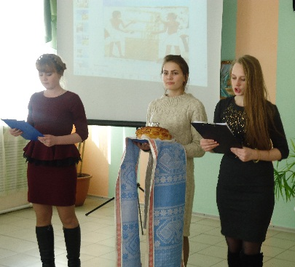
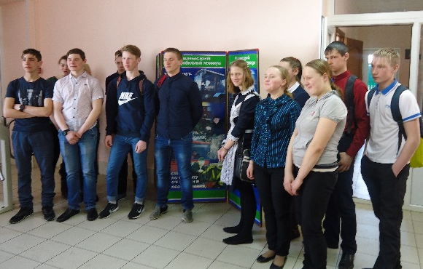
3 апреля в Ишимском многопрофильном техникуме отделении с. Викулово прошел День открытых дверей для выпускников с ОВЗ образовательных организаций Викуловского района. Встреча проходила в доброжелательной обстановке. Уже у входа, гостей встретила Казачкова О.В., педагог организатор, которая предложила им пройти в общежитие на экскурсию, где дети познакомились с условиями проживания студентов, организацией их досуга, ребятам была предложена встреча со студентами и преподавателями отделения техникума.
В светлом зале школьников встречали с хлебом и солью студентки техникума. Девушки познакомили ребят с профессиями, по которым будет осуществляться прием на следующий учебный год, и с преподавателями, которые будут помогать в их освоении.
Со словами приветствия перед участниками встречи выступила и заведующая отделением Конопацкая Т.И. Она обратила внимание ребят на то, что по окончании нашего учебного заведения они получат три интересных профессии: Маляр строительный, Овощевод и рабочий зеленого строительства.
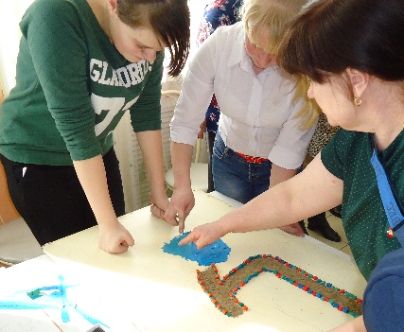
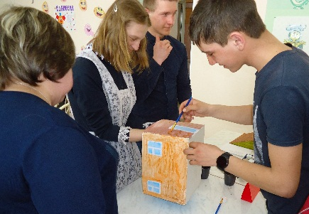
Мастер производственного обучения Мехнина Е.В. и преподаватель Балаганина И.А. предложили ребятам «погрузиться» в предлагаемые профессии, создать общий проект (макет) дома и приусадебного участка. Для этого школьников поделили на 4 группы, каждая из которых выполняла свое задание.
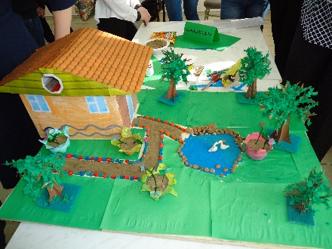
Первая команда должна была спроектировать расположение окон и дверей в импровизированном доме, а так же оформить покраску и дизайн фасада здания. Второй группе необходимо было правильно и в нужном месте расположить дорожки на участке, поместить газон на свободной территории. Третья, приступила к оформлению клумб. А последняя группа участников разместила на участке замечательный пруд с лебедями, и «высадила» пять великолепных деревьев.
Ребята с большим интересом, энтузиазмом и задором выполняли задания. По окончании встречи ребят познакомили с профессиональными компетенциями профессий, которые им придется освоить, но уже не в импровизированном виде, а в условиях реального производства.

